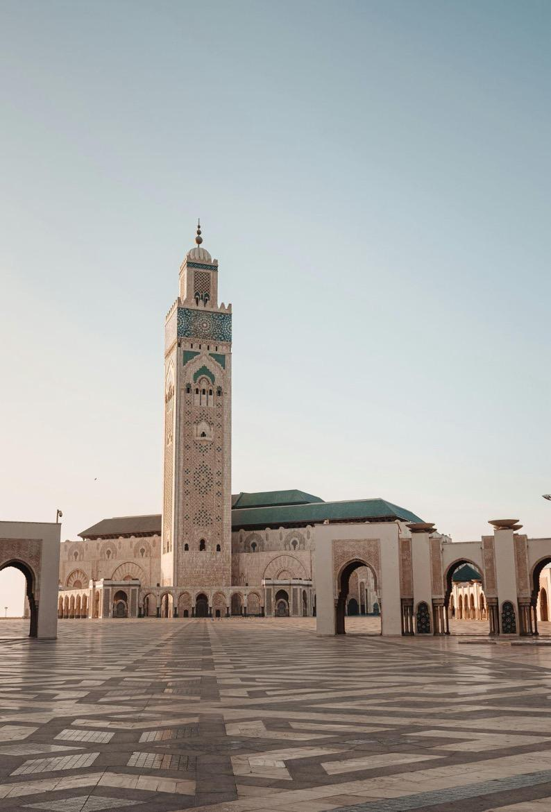

Programa

DIA 1: Casablanca
Chegada ao aeroporto de Casablanca, recepção e boas-vindas pelo seu motorista.
Traslado para o seu hotel.
Jantar livre e acomodação no hotel.

DIA 2: Casablanca – Rabat - Casablanca
Após o café da manhã, visite a capital econômica de Marrocos: o mercado central, o bairro de Habous, o Palácio Real, a Praça Mohammed V, a área residencial de Anfa e o interior da Mesquita Hassan II. Traslado para Rabat.
Almoço livre.
Passeio pela cidade de Rabat, incluindo o Palácio Real (Mechouar), a Kasbah Oudaya, o Mausoléu de Mohammed V e a Torre Hassan. Retorno a Casablanca.
Jantar livre.

DIA 3: Casablanca – Meknes – Volubilis – Fez
Após o café da manhã, partida para Meknes, a capital islâmica famosa por suas muralhas de 40 km de extensão. Visita ao Bab El Mansour e ao bairro judeu.
Almoço livre.
Continuação para a cidade romana de Volubilis e continuação para Fez.
Jantar livre.

DIA 4: Fez
Café da manhã no hotel. O restante do dia será dedicado a explorar Fez, a capital espiritual de Marrocos. Visita a Medina medieval e sua Medersa Bou Inania, a fonte Nejjarine e a parte externa da Mesquita Karaouine.
Almoço livre.
À tarde, visita a Fez Nova. Noite livre.
Jantar livre.

DIA 5: Fez – Marrakesh
Após o café da manhã, partida para Marrakech pela rodovia (o voo pode variar dependendo do dia).
Almoço livre.
À tarde, chegada a Marrakech e check-in.
Jantar livre.

DIA 6: Marrakesh
Café da manhã no hotel. O restante do dia será dedicado à visita de Marrakech, a segunda cidade imperial mais antiga, conhecida como a Pérola do Sul. A cidade foi fundada pelos Almorávidas no final do século XI. O passeio histórico inclui o Minarete Koutoubia, o Palácio Bahia e o Dar el Bacha.
Almoço livre.
À tarde, visita aos souks e bairros de artesanato, com uma variedade de itens, e à famosa Praça Djemaa El Fna.
Jantar livre.

DIA 7: Marrakesh
Café da manhã no hotel. Dia livre para aproveitar Marrakech por conta própria ou participar de uma das atividades opcionais:
Passeio de balão de ar quente
Passeio de sidecar
Noite no deserto de Agafay
Aula de culinária
Oficina de perfumes
Excursão a Essaouira
Almoço livre.
Jantar livre.

DIA 8: Saída de Marrakech
Após o café da manhã, traslado para o aeroporto de Marrakech.

Illuminate Your Next Moroccan Journey



